Κατά τη διάρκεια του σχολικού έτους 2022-23 υλοποιήθηκαν στο 7ο Δημοτικό σχολείο Καρδίτσας 3 προγράμματα Etwinning.

- The recipe of happiness - Η συνταγή της ευτυχίας

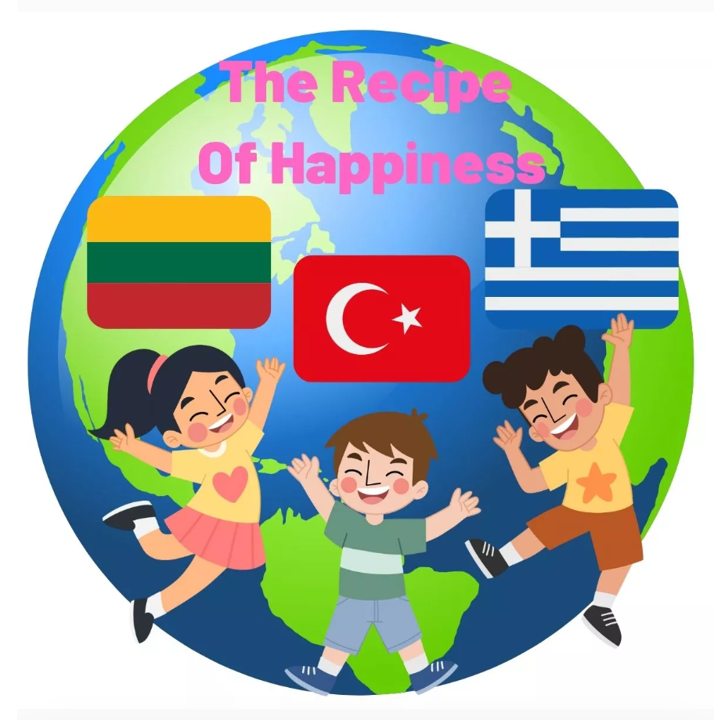

Στα πλαίσια του έργου, οι μαθητές των Ε1 και Ε2 του σχολείου μας υπό την καθοδήγηση των εκπαιδευτικών ΠΕ06 κας Ρουβολή Δήμητρας και ΠΕ86 κας Κρομμύδα Δήμητρας συνεργάστηκαν με μαθητές και εκπαιδευτικούς από Λιθουανία και Τουρκία και μοιράστηκαν συμβουλές για την επίτευξη της ευτυχίας. Πιο αναλυτικά
- οι μαθητές γνωρίστηκαν
- ετοίμασαν λογότυπα
- ετοίμασαν ψηφιακές αφίσες
- έκαναν ζωγραφιές
- δημιούργησαν συννεφόλεξα
- έγραψαν αστεία και ανέκδοτα και παρουσίασαν χορούς, τραγούδια και στιγμές χαράς και διασκέδασης από τον τόπο τους. Τέλος,
- έγιναν οι ίδιοι συγγραφείς και έγραψαν σύντομες ιστορίες χαράς και αισιοδοξίας και εικονογράφησαν τις ιστορίες των μαθητών από το εξωτερικό.
Το βιβλίο μας:
https://www.storyjumper.com/book/read/155271111

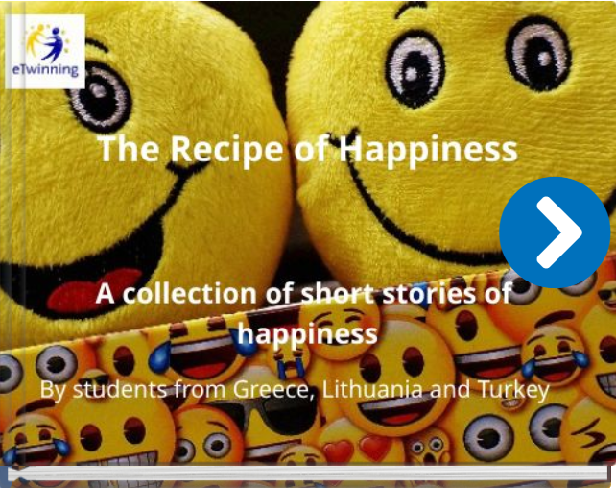

Ενδεικτικά κάποιες δραστηριότητες:

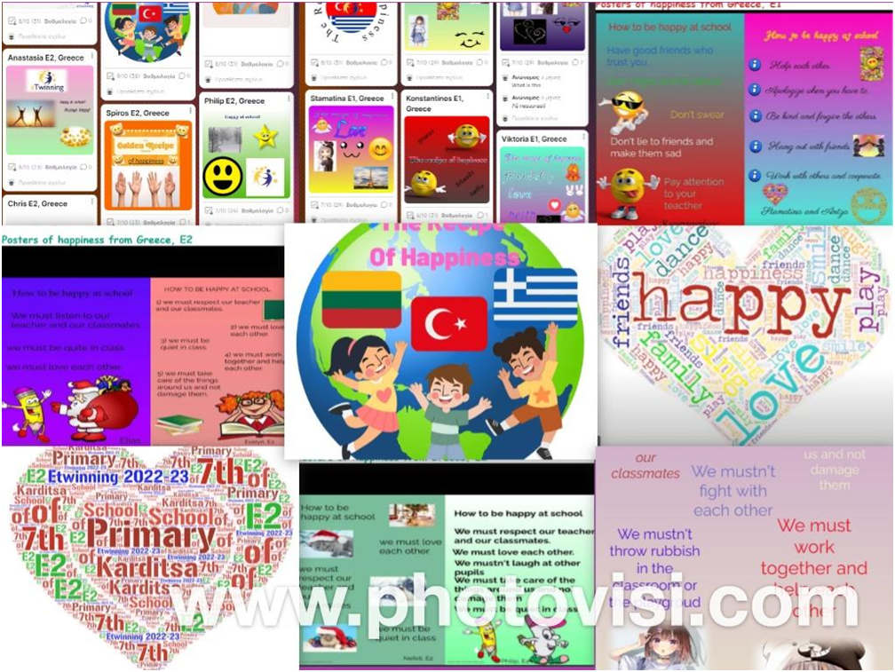

- Games of students - παιχνίδια μαθητών
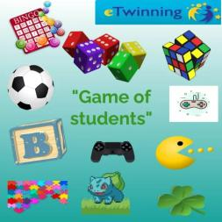
Στα πλαίσια του έργου, οι μαθητές του Γ2 του σχολείου μας υπό την καθοδήγηση της εκπαιδευτικού ΠΕ06 κας Ρουβολή Δήμητρας συνεργάστηκαν με μαθητές και εκπαιδευτικούς από Σλοβακία, Ελλάδα, Τουρκία, Ρουμανία και Βόρεια Μακεδονία. Πιο αναλυτικά
- οι μαθητές γνωρίστηκαν
- ετοίμασαν avatar
- ετοίμασαν λογότυπα
- δημιούργησαν συννεφόλεξα
- ετοίμασαν ψηφιακή αφίσα
- συμμετείχαν σε ψηφιακά και φυσικά παιχνίδια με αριθμούς και λέξεις
- έπαιξαν παραδοσιακά παιχνίδια του τόπου τους και τα μοιράστηκαν με μαθητές άλλων χωρών
- έπαιξαν παιχνίδια του μυαλού
- δημιούργησαν από κοινού ένα συνεργατικό παιχνίδι.
Ενδεικτικά κάποιες δραστηριότητες:
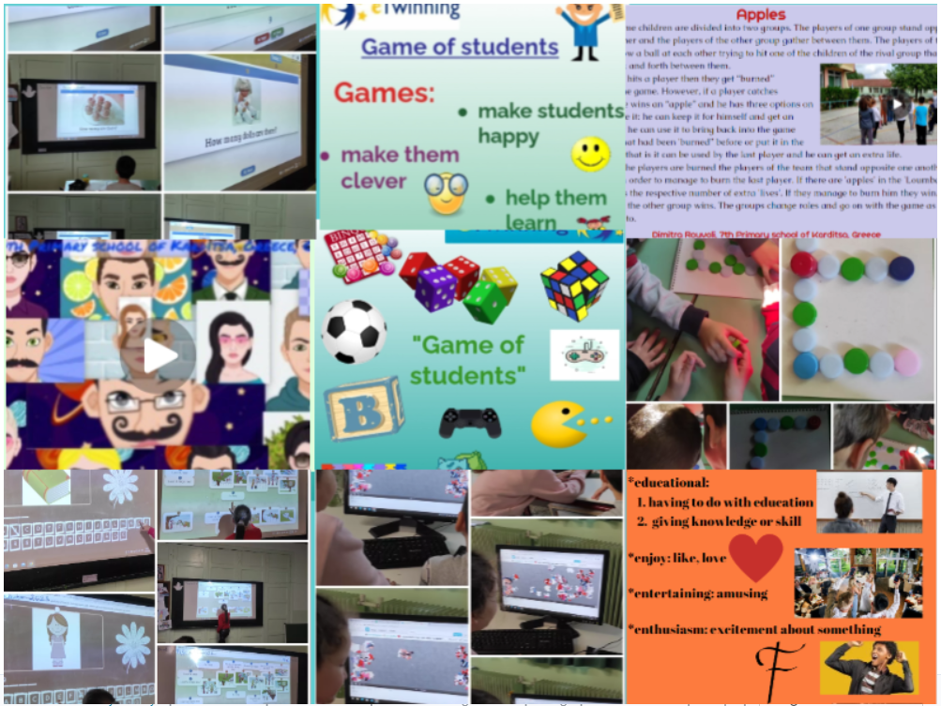

- WITH OUR HANDS
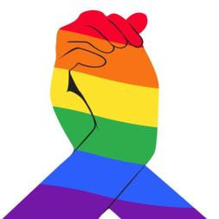

Με την καθοδήγηση του εκπαιδευτικού ΠΕ70 Δημήτρη Σπυρόπουλου το Β2 τμήμα του σχολείου μας υλοποίησε πρόγραμμα με τίτλο: «With our Hands». Στο πρόγραμμα συμμετείχαν σχολεία από Ελλάδα, Ιταλία και Τουρκία. Σκοπός του προγράμματος ήταν οι μαθητές και οι μαθήτριες να διαπιστώσουν τη δύναμη των χεριών μας σαν μέσο επικοινωνίας, συμφιλίωσης, δημιουργίας, συναλλαγής, ανταλλαγής, χειροτεχνίας, κατασκευής, μετάδοσης συναισθημάτων. Τα χέρια είναι τα μέρη του σώματος που επέτρεψαν στην ανθρωπότητα να γίνει τέτοια με την πάροδο του χρόνου. Τα χέρια επιτρέπουν στον άνθρωπο να εξερευνήσει τον εαυτό του, να γνωρίσει και να μεταμορφώσει τον κόσμο, να έχει επαφή με άλλους ανθρώπους. Τα χέρια μας επιτρέπουν να επικοινωνούμε συναισθήματα και πληροφορίες, να εκφραζόμαστε με πολλούς διαφορετικούς δημιουργικούς τρόπους. Μέσω αυτού του διεπιστημονικού έργου τα παιδιά ανακάλυψαν αυτό το όργανο που είναι τόσο σημαντικό για την ανθρωπότητα. Τα διαφορετικά επίπεδα μαθητικών τάξεων προσέδωσαν διαφορετικό χαρακτήρα και θετικό πρόσημο στις δραστηριότητες που πλαισίωναν το πρόγραμμα. Μαθητές και εκπαιδευτικοί ήρθαν πιο κοντά, επικοινώνησαν, βελτίωσαν την ομιλία τους στην αγγλική γλώσσα, γνώρισαν διαφορετικές κουλτούρες και διδακτικές πρακτικές, ασκήθηκαν σε νέες τεχνικές μάθησης βασισμένες στις ΤΠΕ και ανέδειξαν τη σημαντικότητα της AGENDA 2030 και των Στόχων Βιώσιμης Ανάπτυξης για το Περιβάλλον και για μία Αειφόρο Κοινωνία. Τα παιδιά είχαν την ευκαιρία στη διάρκεια του προγράμματος:
· Να δημιουργήσουν το προσωπικό avatar τους
· Να συμμετάσχουν σε τηλεδιασκέψεις με σχολεία άλλων χωρών
· Να δημιουργήσουν το δικό τους παραμύθι
· Να δημιουργήσουν βίντεο με δραστηριότητες body percussion
· Να δημιουργήσουν αφίσες
· Να προτείνουν συνταγές παραδοσιακών φαγητών
· Να κάνουν πειράματα και να ανακαλύψουν την αξία τους
· Να δημιουργήσουν παιχνίδια και να ζωγραφίσουν mandala
· Να τραγουδήσουν παραδοσιακά τραγούδια και να κατασκευάσουν ευχετήριες κάρτες

Ενδεικτικά κάποιες δραστηριότητες:
Wordwall or Learningapps games:
Each school class creates a game on Agenda 2030 using Wordwall or other digital apps. Students play games created by partners. Videos and photos will be shared while the children play.
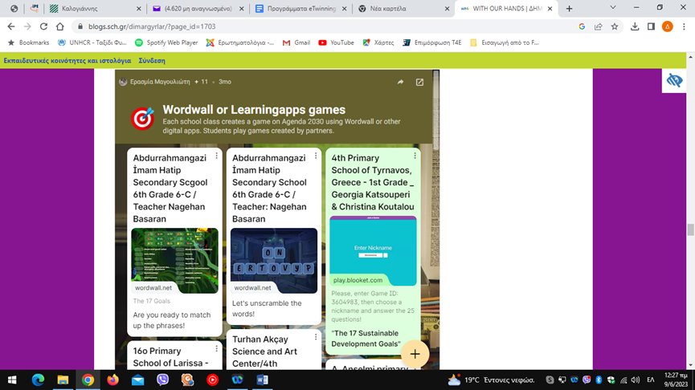
With our hands we make music (a common video on body percussion)
